**TP3 : Méthode des éléments finis**

**INTRODUCTION**

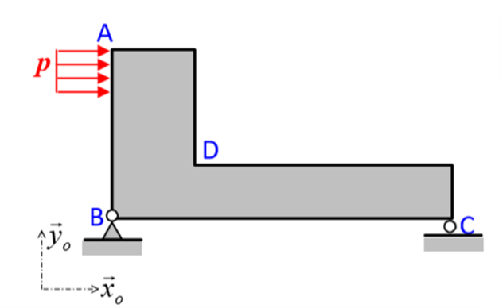

Figure - Modélisation du problème

Le but est de dimensionner la pièce modélisée sur le schéma ci-contre.

1. **PREMIER MODELE (SANS CONGE)**
   1. **CRITIQUE DES RESULTATS OBTENUS**

Après calcul, on peut observer les résultats de 2 manières différentes (à 0% et à 100%) :

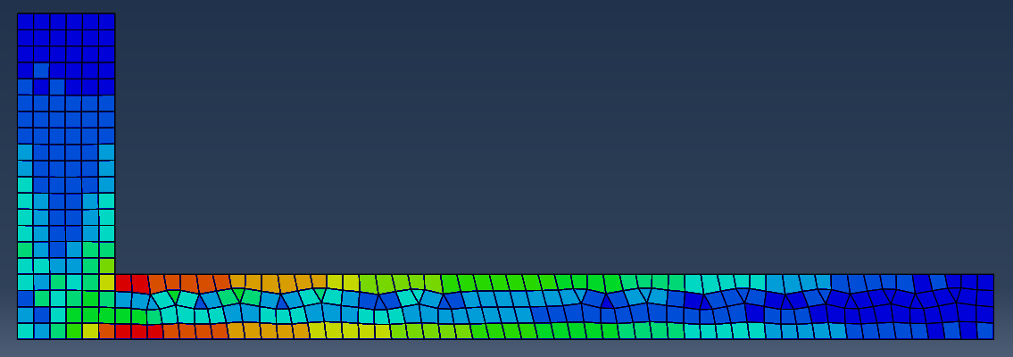

Figure - Résultats à 0%

A 0 %, on a une couleur par élément alors qu’on devrait alors une couleur par point de Gauss.

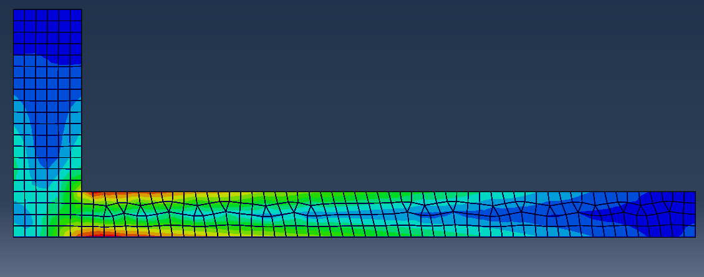

Figure - Résultats à 100%

A 100%, la contrainte de Van Mises est représentée de manière continue car le logiciel fait une interpolation linéaire des résultats obtenus.

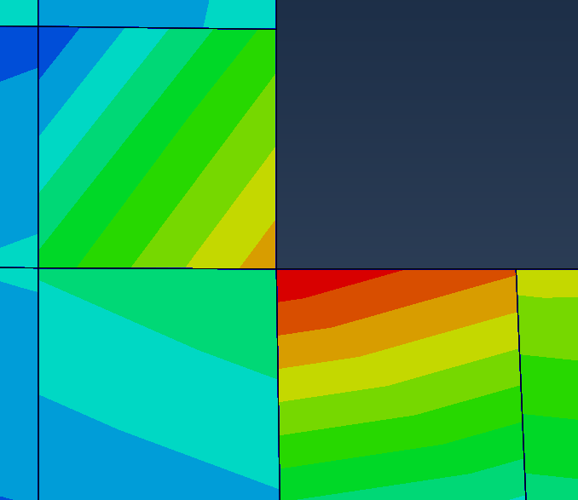

En affinant pour le maillage Q8, on constate que localement le résultat est faux. En effet, la contrainte n’est pas continue. L’élément qui ne possède pas de frontière commune avec l’extérieure n’est pas bien calculé. De plus, il y a des gradients qui ne sont pas quasi linéaire dans un même élément donc notre calcul est faux.

Figure - Zoom sur le coin

* 1. **ETUDE DE CONVERGENCE**

Lorsque l’on affine le maillage, on observe une convergence globale mais pas locale.

En effet, en affinant un maillage de type Q4, nous avons relevés les contraintes de Van Mises maximales dans le coin D et la flèche. Les résultats obtenus sont donnés dans le tableau suivant :

|  |  |  |
| --- | --- | --- |
| **Taille de l’élément moyen** | **Contrainte de Van Mises maximale** | **Flèche** |
| 5 mm | 196 MPa | 0.437 mm |
| 2 mm | 276 MPa | 0.421 mm |
| 1 mm | 390 MPa | 0.439 mm |
| 0.5 mm | 520 MPa | 0.4399 mm |

Tableau - Affinage du maillage Q4

La contrainte de Van Mises ne converge pas car le coin D est une singularité.

En revanche, l’affinage du maillage Q4 permet de trouver une valeur de flèche avec une précision donnée. On peut en conclure que la flèche vaut : $Y=0.44 ±0.001 mm$.

1. **MODELE AVEC CONGES**
   1. **CRITIQUE SUR LES RESULTATS OBTENUS**

On ajoute un congé de 3 mm dans le coin. On a donc retiré la singularité dans le coin D.

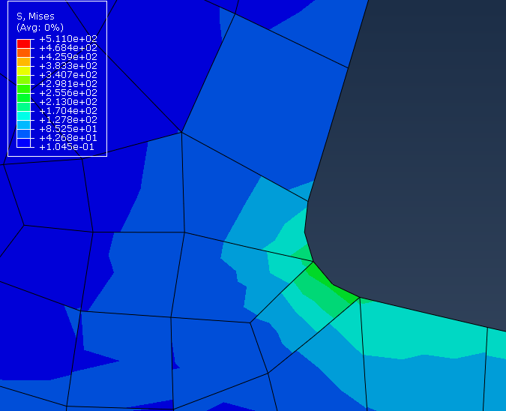Il faut faire attention car il y a une singularité dans le coin D. Donc, dans le cas où l’on affine le maillage les résultats maximaux ne sont plus au niveau du coin avec congé mais sont ceux calculés au niveau de la singularité.

C’est pourquoi, on n’observe pas de valeurs rouges sur la figure ci-contre.

Il faut régler l’échelle des couleurs pour pouvoir analyser correctement la figure.

Figure - Zoom sur le congé

* 1. **ETUDE DE CONVERGENCE**

Ici, on a enlevé la singularité au niveau du coin donc on va observer une convergence locale au niveau du congé. En revanche, La contrainte de Van Mises ne converge pas au niveau de la liaison car le coin B est une singularité.

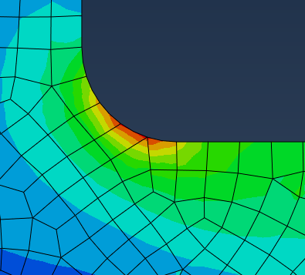

Pour une taille d’élément de 1 mm, on a une imprécision de calcul car la contrainte maximale se trouve juste au niveau de l’élément qui n’a pas de frontière avec l’extérieur (voir figure 6). On ne tient pas compte de la valeur au nœud cette élément.

Figure - Maillage (taille = 1 mm)

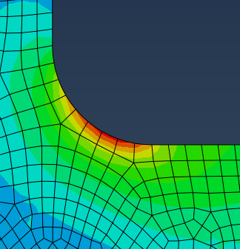

Figure - Maillage (taille = 0.5 mm)

On affine le maillage pour que l’élément ou la contrainte est maximale ait une frontière commune avec l’extérieur.

En affinant un maillage de type Q8, nous avons relevés les contraintes de Van Mises maximales dans le coin D. Les résultats obtenus sont donnés dans le tableau suivant :

|  |  |
| --- | --- |
| **Taille de l’élément moyen** | **Contrainte de Van Mises ( coin D)** |
| 2 mm | 282 MPa |
| 1 mm | 286 MPa |
| 0.5 mm | 294 MPa |

Tableau - Affinage du malliage Q8 (cas avec congé)

L’affinage du maillage Q8 permet de trouver une valeur de contrainte de Van Mises au niveau du congé avec une précision donnée. On sait que l’on sous-estime forcément la valeur max et au vu des valeur trouvé en affinant le maillage, on peut donner le résultat suivant :

$σ=300 ±5 MPa$.

On n’a pas besoin d’avoir une précision trop élevée car on est déjà au-dessus de la contrainte d’élasticité de l’acier choisi qui est

* 1. **MODIFICATION DE LA VALEUR DU CONGE**

Pour que la pièce soit correctement dimensionnée, on doit augmenter la valeur du congé de manière à diminuer la contrainte Maximale de Van Mises dans la pièce.

Pour avoir une idée de la valeur du congé à prendre, on utilise les calculs précédents :

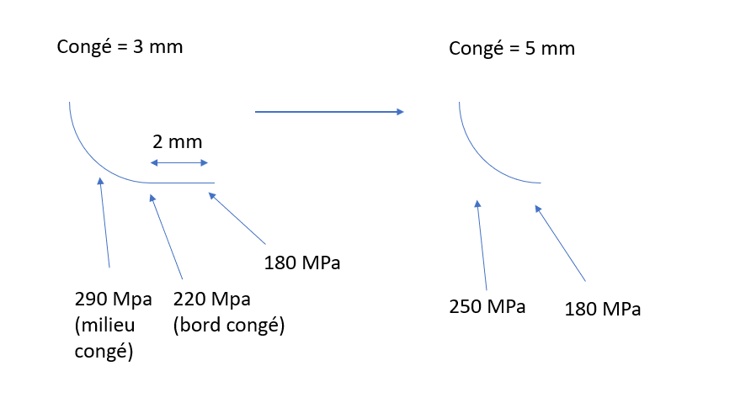

Figure - Choix du nouveau congé

On va choisir un nouveau congé qui vaut 5 mm. On a refait les calculs et on trouve $σ=245 MPa ±5 MPa$

Donc la pièce va a priori plastifier localement. L’acceptabilité du résultat dépend du domaine d’utilisation de la pièce et le coefficient de sécurité pris.

1. **INFLUENCE DU FROTTEMENT**

Sans frottement aux appuis, on a $σ≈245 MPa$

On bloque horizontalement l’appui de droite ce qui correspond à un frottement infini. On obtient une contrainte dans l’élément qui est $σ ≈190 MPa$

On veut simuler un facteur de frottement f=0.3 pour la liaison C. Pour cela on relève la valeur de la force (verticale) au niveau de l’appui sans frottement. Cette force vaut F = 180 N. Pour simuler un frottement, on ajoute une force de direction horizontale s’opposant au mouvement donc la norme vaut 180 * 0.3= 54 N. On relance la simulation et avec f=0.3, on obtient $σ ≈239 MPa$ au niveau du congé.

Donc l’ajout de frottements diminue la contrainte maximale présente dans le congé.